Нефтегорская межрайонная прокуратура разъясняет: «Вопросы получения пенсионных накоплений правоприемником.»

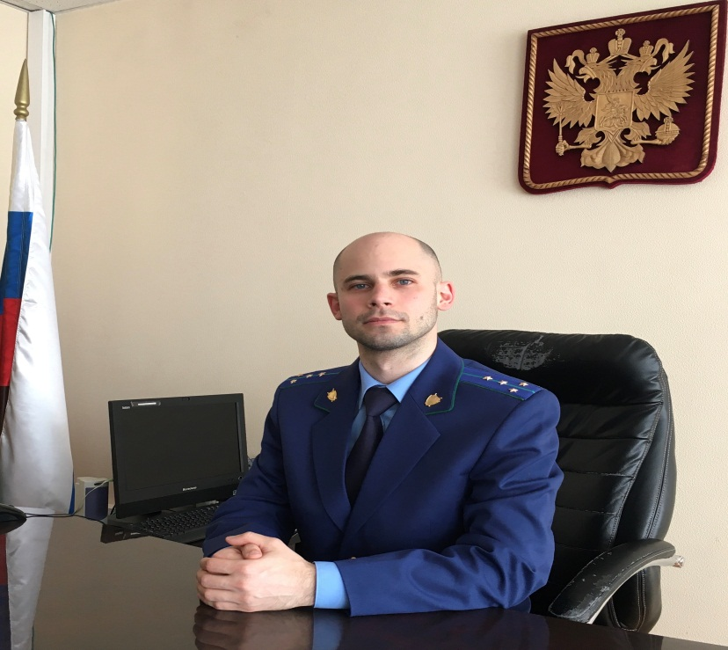
Разъясняет ситуацию заместитель Нефтегорского межрайонного прокурора Александр Галузин.
В соответствии с положениями Федерального закона от 28.12.2013 № 424-ФЗ «О накопительной пенсии» гражданин имеет право заранее определить правопреемников средств своих пенсионных накоплений и то, в каких долях будут распределяться между ними эти средства в случае его смерти.
Определить правопреемников можно подав заявление в Пенсионный Фонд России или в Негосударственный Пенсионный Фонд, если пенсионные накопления формируются в нем. В заявлении следует указать своих правопреемников, а также в каких долях будут распределяться между ними накопления. Если такого заявления нет, то правопреемниками считаются родственники:
- в первую очередь дети, в том числе усыновленные, супруг и родители (усыновители);
- во вторую очередь братья, сестры, дедушки и внуки.
Выплата средств пенсионных накоплений родственникам одной очереди осуществляется в равных долях. Правопреемники второй очереди имеют право на получение средств пенсионных накоплений, если отсутствуют родственники первой очереди. Средства пенсионных накоплений могут быть выплачены правопреемникам, если смерть гражданина наступила:
- до назначения ему выплаты за счет средств пенсионных накоплений или до перерасчета ее размера с учетом дополнительных пенсионных накоплений (за исключением средств материнского (семейного) капитала, направленных на формирование будущей пенсии);
- после назначения ему срочной пенсионной выплаты. В этом случае правопреемники вправе получить невыплаченный остаток средств пенсионных накоплений (за исключением средств материнского (семейного) капитала, направленных на формирование будущей пенсии);
- после того как была назначена, но еще не выплачена ему единовременная выплата средств пенсионных накоплений.
Ее могут получить члены семьи умершего пенсионера (при условии совместного с ним проживания), а также его нетрудоспособные иждивенцы (независимо от того, проживали они совместно с умершим или нет) в течение 4 месяцев со дня смерти гражданина. Если указанные лица отсутствуют, сумма единовременной выплаты включается в состав наследства и наследуется на общих основаниях.
Для получения средств пенсионных накоплений умершего гражданина правопреемникам необходимо не позднее 6 месяцев со дня его смерти лично, по почте или через представителя обратиться в Пенсионный Фонд России или Негосударственный Пенсионный Фонд. В случае если правопреемник пропустил указанный срок, его можно восстановить только в судебном порядке. Следует предъявить документы, подтверждающие родственные отношения и документы личного хранения. Перечень необходимых документов определяют Правила выплаты средств пенсионных накоплений, утвержденные Постановлениями Правительства Российской Федерации от 30.07.2014 №№710 и 711. Выплата правопреемникам умершего застрахованного лица средств пенсионных накоплений осуществляется не позднее 20 числа месяца, следующего за месяцем принятия решения о выплате. Решение о выплате принимается в течение седьмого месяца со дня смерти гражданина. Копию решения о выплате (об отказе в выплате) Пенсионный Фонд России направляет правопреемнику не позднее 5 рабочих дней после принятия решения.
Установлено, что пенсионные накопления можно получить:
- через почтовое отделение связи;
- с помощью перечисления средств на банковский счет/банковские счета правопреемников.
Заявление о выплате средств пенсионных накоплений или заявление об отказе от их получения может быть представлено в форме электронного документа, который передается в Негосударственный Пенсионный Фонд, в том числе посредством использования Единого портала государственных услуг. Заявление принимается в случае представления заявителем необходимых документов, с учетом установленных требований, в том числе к правильности составления заявления, оформлению нотариально заверенных копий документов в электронной форме, и их комплектности. Установлено, что суммы средств пенсионных накоплений, причитающиеся правопреемнику, и оставшиеся не полученными в связи с его смертью, наследуются наследниками умершего правопреемника на общих основаниях.

